**Шалимбетова С.С. воспитатель КГУ «Областная специальная школа – интернат для детей с нарушениями слуха города Талдыкорган» государственного учреждения**

**« Управление образования Алматинской области»**

**1. Дидактическая игра: «Мой второй дом»**

**Цели:**

1. Познакомить детей со школой, с их словесным обозначением. Учить соотносить табличку с действиями и предметами.
2. Развивать концентрацию внимания, слухозрительное, слуховое восприятие, глобальное чтение и речь.
3. Воспитывать дружелюбное отношение друг к другу.

**Словарь:**

Встань, сядь, дай, возьми, школа, спальня, столовая, спортзал, актовый зал, класс, коридор, фойе.

**Оборудование:** таблички, тематические картинки, лото – помещения, дети в разной одежде.

**Ход занятия**

1. Организационный момент.

(Хоровое чтение с таблички с дактилированием)

- Мы будем говорить.

- Мы будем слушать.

- Мы будем играть.

- Мы будем говорить.

2. Речевая зарядка. Работа над голосом.

- Будем петь: ААААА, ООООО. УУУУУ.

- Будем говорить: ПА-ПО-ПУ

ПА-ПА

3. Основная часть.

Воспитатель: - Дети, куда мы с вами вчера ходили?

- На экскурсию.

- Что смотрели?

- Школу.

Воспитатель: - Сейчас мы будем играть.

- Что мы будем делать?

Дети: - Мы будем играть.

Работа со всем классом с демонстрационным материалом.

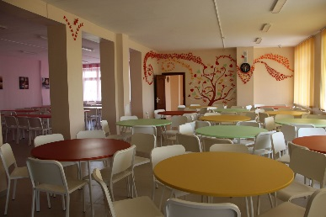 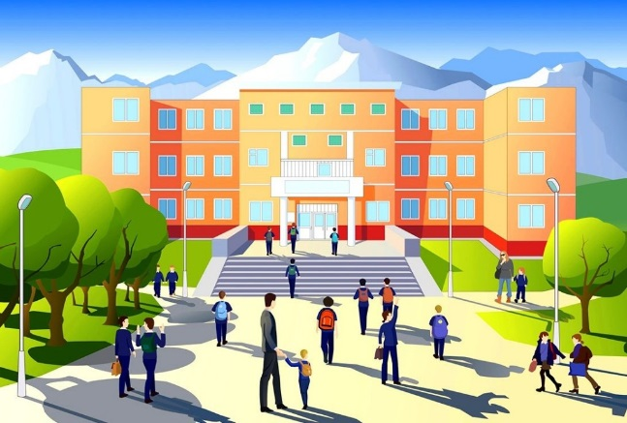 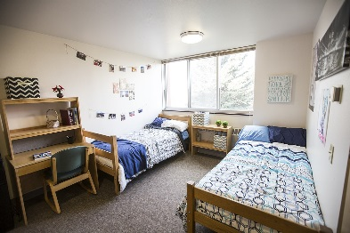

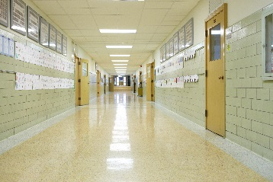 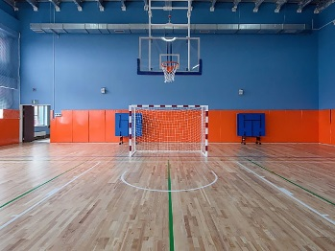 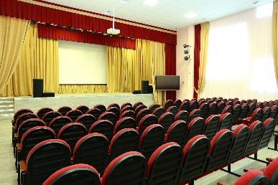

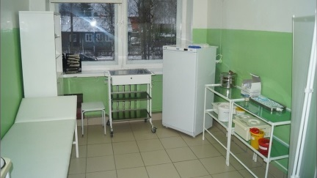

Воспитатель: - Что это?

Дети находят ответы: - Это школа, спортзал, актовый зал, столовая, медпункт, спальня, класс, коридор, фойе.

Воспитатель предлагает детям у доски соотнести таблички с картинками, после соотнесения все хором проговаривают слова.

После игры, готовые рисунки с табличками закрываются.

Игра: « Найди правильно»

Воспитатель: - Сейчас будем читать, а вы мне покажите картинку.

Вместе читают: - Столовая.

Дети находят каждый у себя картинку столовой.

Воспитатель: - Что это ?

Дети: - Столовая.

Воспитатель: - А теперь поиграем наоборот. Я буду показывать картинки, а вы будете находить слова.

(После нахождения табличек, все дети проговаривают слова)

Воспитатель: - Молодцы, дети.

Следующая игра: - «Куда идти?»

(Детям предлагаются изображения детей в разной одежде. Акцент ставится на нахождение помещения)

Воспитатель: - Кто это?

Дети: - Мальчик, девочка, дети.

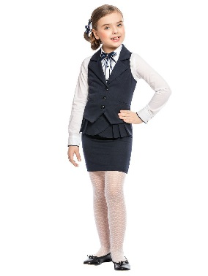 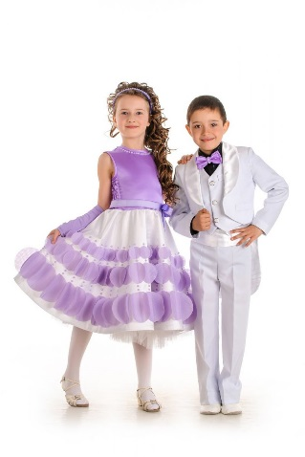 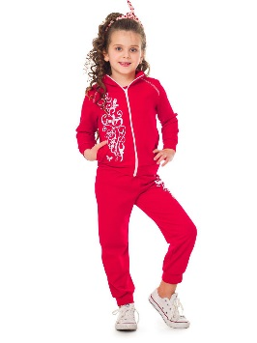  

Воспитатель: - Подумайте, куда они идут?

( Дети по одному выбирают картинку и расскладывают по помещениям)

Воспитатель: - Что это?

Повтор пройденного речевого материала.

Воспитатель: - Сейчас будем искать. (Письменная работа)

- Что будум делать?

Детям предлагается заранее подготовленная работа.

(Дети должны соединить картинки с правильными ответами)

Воспитатель: - Молодцы! Теперь проверьте, правильно вы сделали?

(Показ образца)

4. Заключительная часть.

Воспитатель: - Что мы делали?

Дети читают с дактилированием.

- Мы говорили.

- Мы читали.

- Мы думали.

- Мы играли.

- Мы слушали.